1. Instalación browser

1-a VPN en Opera

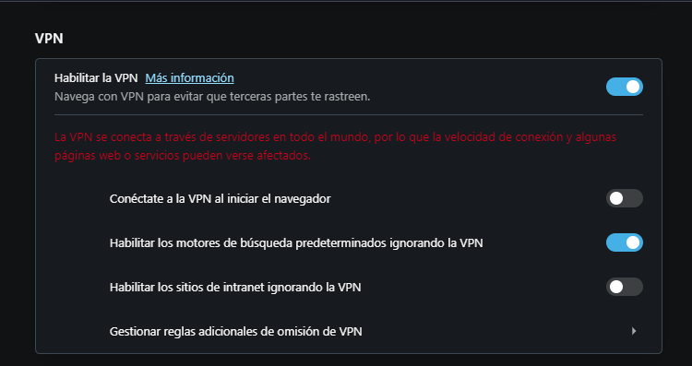

1-b Red TOR

1. Chequeando IP pública

IP con VPN



IP sin VPN

IP con TOR

¿Las IP públicas son las mismas? ¿por qué?

No son las mismas.

En el caso de la VPN de Opera: oculta su verdadera dirección IP al permitirle a la red redireccionarla por un servidor remoto especial, alojado por el proveedor de la VPN.

Usando TOR: es una aplicación que toma los datos que entran y salen a través de tu conexión a Internet y los hace pasar a través de un circuito de servidores repartidos por todo el mundo.

Sin utilizar la VPN ¿puedes ver el siguiente video? Ahora actívala e intenta verlo, ¿que es lo que sucedió?¿Por qué?

NO en Windows, ni con TOR. Si con OPERA con VPN activado dado que el video estaba restringido geográficamente.

Utilizando Tor ¿pudimos localizar la IP ?

No

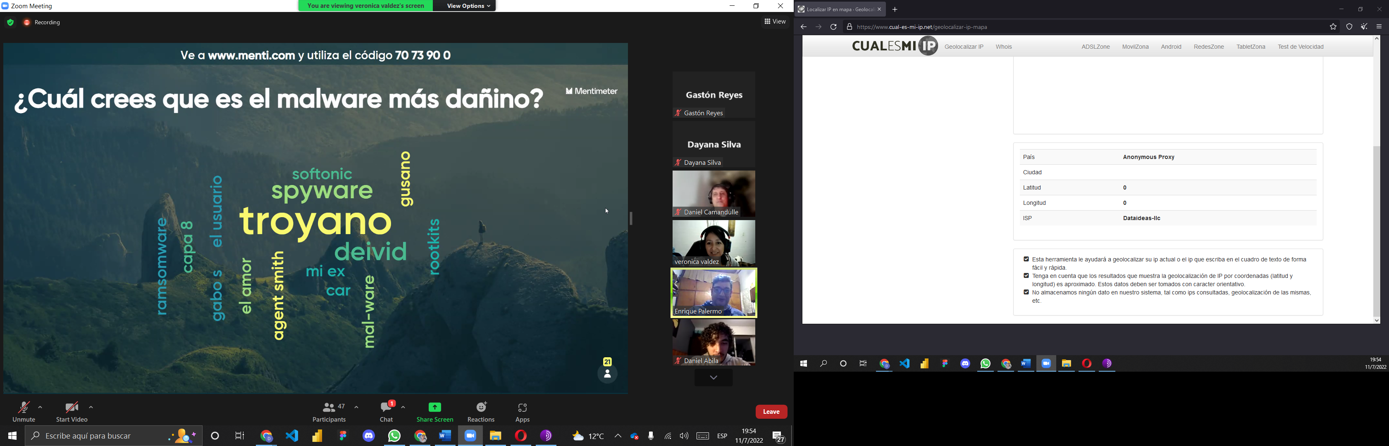

1. Prueba de velocidad

En Opera sin VPN debemos consultar nuestra velocidad de subida, bajada y el ping, anotar estos valores.

En Opera con VPN activada debemos consular nuestra velocidad de subida, bajada y el ping, anotando estos valores.

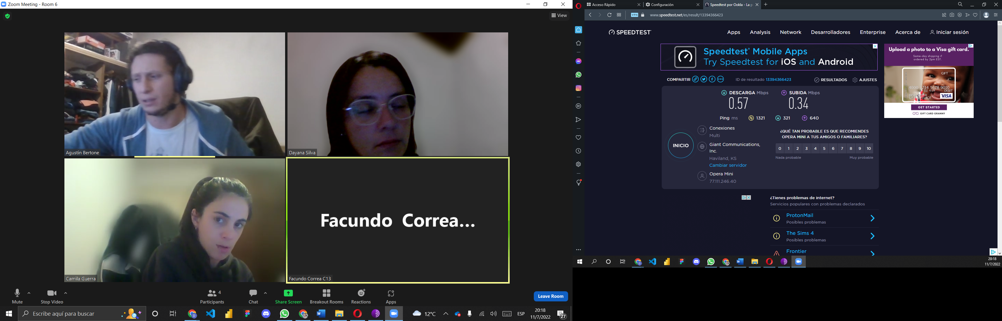

Con Tor y su red activada, debemos consultar nuestra velocidad de subida, bajada y el ping, anotando estos valores.

1. Según lo aprendido

¿Las velocidades en los test son diferentes? ¿Por qué crees que sucede esto?

Las velocidades claramente son diferentes, esto sucede porque las conexiones en los casos de la VPN y TOR pasan por servidores alojados en otros países e incluso en el caso de TOR llega a pasar por varios.

¿Que significa el valor del ping?

Cuando ejecutamos «un ping» enviamos un mensaje ICMP en un paquete IP desde nuestro ordenador, que incluye un código, un número identificador, una secuencia de 32 bits y un espacio opcional de datos que deben coincidir con el mensaje de respuesta. De esta forma se calcula el tiempo que tarda en ir y volver y se puede saber si se han perdido datos por el camino.

El valor del ping, ¿varia entre las diferentes opciones? ¿Por qué?

Varía debido a que en el caso de la VPN pasa por los servidores de Opera previo al servidor de destino y en el caso de TOR pasa por más servidores antes de llegar al destino.